2021年“阳光体育季”春季学期竞赛规程

（一）春季体育摄影比赛竞赛规程
一、比赛日期
2021.4.7—6.11日。
二、参加单位：
以各学部为单位参赛，每单位限选送5件作品。
三、参赛要求
1.作品遵循真实性、纪实性的原则，用镜头捕捉体育季期间竞赛活动、课外锻炼及与体育运动相关的精彩瞬间等。
2.具有一定的艺术性，并在拍摄主题上紧扣“享受乐趣、增强体质、健全人格、锤炼意志”的主题，反映出运动的力与美、参与运动人群的情绪、补捉运动中罕见画面、体现出热爱体育运动正能量。
3.投稿作品需以JPG格式电子稿参赛，上报时要以“学部+姓名+电话+名称”命名（总字数不超过50个汉字）。
4.参评作品必须为原创，不许利用任何辅助软件更改，参赛作品版权归个人及学院双方所有。
5. 评分标准为主题表现、创意构思、视觉效果、技术技巧四方面。各学部可对本部所报作品进行前期评选，并于比赛截止前，将作品统一报送到体育馆101室张克峰老师处，也可以将所报全部作品以压缩文件形式于截止日期前，统一发送至院体育竞赛邮箱：dfxytyjs@126.com，逾期不予受理。
四、录取与奖励：
1.比赛录取前20名颁发奖品。
2.按20、19、18……1分统计各学部参赛作品积分情况，排定名次；按10、8、7、6、5、4、3、2、1分计入2021年黑龙江东方学院阳光体育活动优秀组织奖总分，如学部参赛但未有作品获奖，按积1分处理。
五、其它
1.比赛裁判员由体军部教师及睿思工作室成员担任，赛事负责人张克峰老师。
2. 本规程未尽事宜，由体军部负责解释确定。

（二）“篮球嘉年华”投篮比赛规程
一、竞赛日期、地点
2021年4月7日13:00，在体育馆举行。
二、参加单位：
以学部为单位参赛。
三、参加办法：
各学部准报男、女运动员各三名，参赛运动员必须是本学部在籍学生，不得外借队员，违者取消该队比赛资格。
四、竞赛要求：
1．为保证人身安全，比赛过程中运动员不允许佩带框镜、首饰（尖锐外形）等饰物，如违反此项要求，裁判员有权利取消其比赛资格。
2．在比赛过程中，严格服从裁判员的判罚，如发现不文明行为，视情节给予处分。
五、竞赛规则：
男子：每人以1分钟为限进行五点投篮（三分线外），每个点三个球，必须在规定的时间内全部投完，超过时间不计算；裁判员吹哨后，方可拿球，开始计时；必须在投篮线后投篮，若踩线或过线则不计算；若投篮时球从选手手中掉落，则算已出手，不可捡回再投；投篮前允许拍球；可以跳投；前两个球为7#球，分值1分，第三个球为6#球，分值为2分。
女子：一分钟内罚篮十次，如一分钟内未能完成十次罚篮，取消余下罚篮机会，比赛用球6#球。
六、录取名次与奖励：
1.比赛分别录取并奖励前八名。
2.按8、7、6……1分统计前八名队员积分情况，综合至学部总积分排定名次，再按10、8、7、6、5、4、3、2分计入2021年黑龙江东方学院阳光体育活动优秀组织奖总分，没有队员进入前八名的学部，按1分计入成绩(无队员参赛除外)。
七、报名、领队会议：
2021年3月31日12： 20于体育馆大厅召开领队会，请各学部指派一名代表参加。
八、其它
1.比赛裁判员由体军部教师及校学生会体育部、各学部体育部成员担任，赛事负责人赵玉珩老师。
2.比赛中如出现特殊情况，由体军部负责解释确定。

（三）“篮球嘉年华”技巧比赛规程
一、竞赛日期、地点
2021年4月7日13:00，在体育馆举行。
二、参加单位：
以学部为单位参赛。
三、参加办法：
各学部准报男运动员三名，参赛运动员必须是本学部在籍学生，不得外借队员，违者取消该队比赛资格。
四、竞赛要求：
1、为保证人身安全，比赛过程中运动员不允许佩带框镜、首饰（尖锐外形）等饰物，如违反此项要求，裁判员有权利取消其比赛资格。
2、在比赛过程中，严格服从裁判员的判罚，如发现不文明行为，视情节给予处分。
五、竞赛规则：
选手从球场底线拿球，然后运球（按照指定的运球方式和路线）绕过障碍物后，来到对面球篮进行“三步篮”，要求必须进球后，才可以返回；（如不进，马上进行补篮，直至进球为止）；进球后，运球返回时，同样要求运球（按照指定的运球方式和路线）绕过障碍物后并立即跑到罚球圈投篮，直至投进，比赛结束；比赛用球，7#球。
六、录取名次与奖励：
1.比赛录取并奖励前八名。
2.按8、7、6……1分统计前八名队员积分情况，综合至学部总积分排定名次，再按10、8、7、6、5、4、3、2分计入2021年黑龙江东方学院阳光体育活动优秀组织奖总分，没有队员进入前八名的学部，按1分计入成绩(无队员参赛除外)。
七、报名、领队会议：
2021年3月31日12： 20于体育馆大厅召开领队会，请各学部指派一名代表参加。
八、其它
1.比赛裁判员由体军部教师及校学生会体育部、各学部体育部成员担任，赛事负责人赵玉珩老师。
2.比赛中如出现特殊情况，由体军部负责解释确定。

（四）“挑战杯”篮球3vs3比赛规程
一、竞赛日期、地点
2021年4月14日13：00，在体育馆举行。
二、参加单位：
以各学部为单位参赛。
三、参加办法：
各学部准报男、女子各两队（每队运动员四名），号码必须在00－99之间。
参赛的四名运动员必须是本学部学生，不得外借队员，违者取消该队比赛资格。
四、竞赛办法：
比赛采用淘汰赛制(抽签)，决出前八名。
五、竞赛规则：
1.比赛规则采用国家体委审定的《3vs3篮球竞赛规则》。
2.比赛采取10分钟。
3.如有一方在比赛规定开始时间15分钟后还未到场比赛或者人员不足3人，则以弃权论处.
4.各队必须统一服装，并必须有明显的号码标志，参赛两队服装相近时，客队须更换比赛服装（如不统一服装裁判员将视情况决定是否允许该队比赛）。
5.运动员一律不允许佩带任何饰物（包括眼镜），否则，裁判员有权利取消其比赛资格。
6.在比赛过程中，严格服从裁判员的判罚，如发现不文明行为者（包括观众）视其情节给予处分。在比赛中如果发生打仗事件，坚决给予严肃处理，并取消本年度比赛资格。
六、录取名次与奖励：
1.比赛分别录取并奖励前八名。
2.按8、7、6……1分统计各参赛队积分情况，综合至学部总积分排定名次，再按10、8、7、6、5、4、3、2分计入2021年黑龙江东方学院阳光体育活动优秀组织奖总分，没有参赛队进入前八名的学部，按1分计入成绩(无参赛队除外)。
七、报名、领队会议：
2021年3月31日12： 20于体育馆大厅召开领队会，请各学部指派一名代表参加。
八、其它
1.比赛裁判员由体军部教师及校学生会体育部、各学部体育部成员担任，赛事负责人赵玉珩老师。
2.比赛中如出现特殊情况，由体军部负责解释确定。

（五）团队长跑比赛规程
一、竞赛时间：4月 21日（星期三）13:30
二、竞赛地点：黑龙江东方学院（规划路线）
三、参赛单位：以各部为单位参赛
四、参赛办法：
1.比赛分男、女组别分别进行，各学部按1-2年级总人数约30％报名参赛， 参赛运动员必须是本部在籍学生，不得外借队员，违者取消该队比赛资格。
2.参赛运动员须身体健康无任何疾病，否则不允许参赛。
五、竞赛规则：
1.各学部的参赛队数及人数必须按照下表中的执行，如有缺少将给予扣分（每缺一人扣0.2分），参赛队员原则上平均分配到参赛队伍中。
2.比赛起、终点设在田径场内，须严格沿竞赛路线跑动，不允许穿越规定以外的运动场地，一经发现按违规处理，取消该单位比赛资格。
3.如两个方队跑动途中出现超越的情况，前队须遵守右侧跑动的原则。
4.以最后一名运动员到达比赛终点为该队完成比赛。
5.参赛队员须穿运动鞋、运动裤参赛，如有没穿运动鞋或运动裤的学生参赛，每人次扣0.2分（建议统一着装）。
6.各学部以单队完成比赛净时间的总和，再除以总队数确定比赛成绩，用时少者名次列前，男、女生分别录取。
接力顺序 | 1 | 2 | 3 | 4 | 5 | 6 | 7 | 8 | 9
学 部 | 计算机 | 食品 | 建工 | 机电 | 管理 | 经贸 | 外国语 | 人文 | 艺术
19、20级  学生总人数 | 757 | 797 | 683 | 677 | 708 | 747 | 666 | 585 | 829
男同学人数 | 546 | 311 | 416 | 601 | 190 | 203 | 80 | 96 | 320
女同学人数 | 211 | 486 | 267 | 76 | 518 | 544 | 586 | 489 | 512
参赛人数 | 162/60 | 90/144 | 124/80 | 180/22 | 56/153 | 60/162 | 24/174 | 28/144 | 94/153
参赛队数 | 3+1 | 2+3 | 2+2 | 3+1 | 1+3 | 1+3 | 1+3 | 1+3 | 2+3
六、录取与奖励：
各参赛队按名次分别积20、16、14、12、10、8、6、4、2分，计入2021年阳光体育活动优秀组织奖团体总分。

七、领队（教练员）会议：
定于 2021年 4月7日12:20在体育馆会议室召开领队会。
八、比赛裁判员由体育教研部教师及教官大队、校体育部成员担任。
九、本规程未尽事宜，由主办单位另行通知。赛事负责人：郑延峰老师

十、跑动路线：
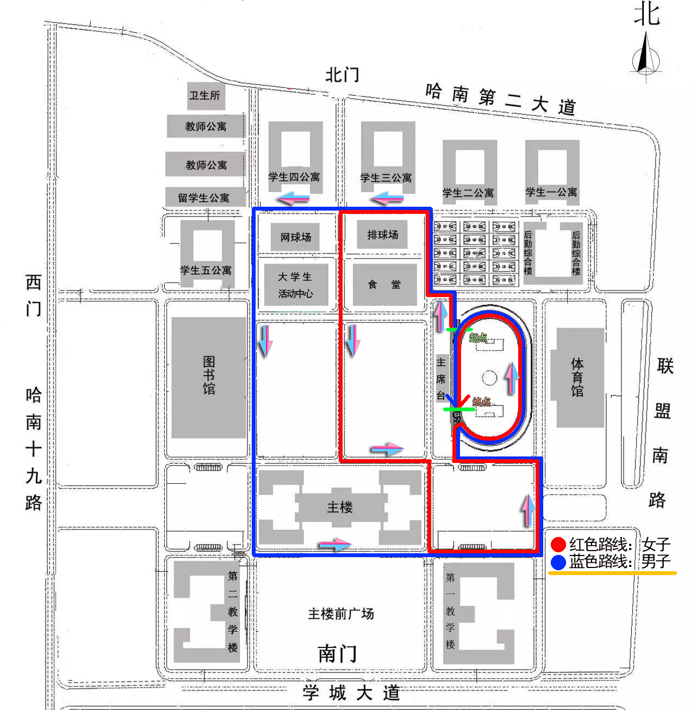

（七）体育季开幕式趣味比赛

（六）体育季开幕式趣味项目竞赛规程
（一）动力火车

一、参赛办法：
1.以学部为单位，学生男、女各限报1队，每队10人。
2.参赛运动员必须是本部在籍学生，不得外借队员，违者取消该队比赛资格。

二、竞赛办法：
1.参赛队员成一路纵队在启动线后站好，以裁判员鸣哨为令集体出发。
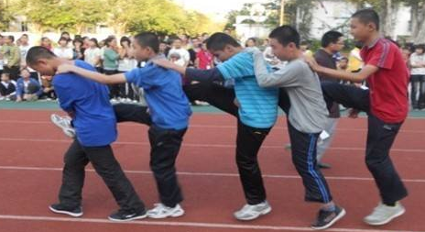
2.（以左腿跳跃为例）除第一名队员外，后面其余队员均将右腿（踝关节或小腿等部位）握于前面队员右手处，同时将左手置于前面队员的左肩上。
3.比赛开始后，所有队员（除第一名外）集体以单足跳跃前进，期间任何位置出现断裂（出现手离开前面同学肩部或脚脱手的情况），均视为违例取消录取资格。
4.当本队最后一名队员通过终点线后（比赛场地距离为28米），即为比赛结束。
5.比赛以各队用时多少决定胜负，用时少者名次列前。
三、录取方法：
男、女分别录取，按名次以10、8、7、6、5、4、3、2、1分计入2021年阳光体育活动优秀组织奖。
（二）跳袋接力比赛

一、参赛办法：
1.每单位限报一支队伍，男女学生各10人。
2.参赛运动员必须是本部在籍学生，不得外借队员，违者取消该队比赛资格。
3.参赛运动员须身体健康无任何疾病，否则不允许参赛，以免比赛中发生意外情况。
二、竞赛办法：
1.参赛队员成一路纵队站在起跳线后，比赛开始，第一人站在跳袋内，手提跳袋的带子向前跳出，绕过距离起点15米处标志物返回并将跳袋交给第二人，依次进行，最后一名队员通过比赛起点计时结束，用时少者名次列前。
2.要求：（1）必须绕过标志物。（2）必须在起跑线后交接。（3）队员若摔倒必须在原地起来，重新再跳。（4）队员出场顺序自定。
3.参赛队员须穿运动鞋、运动裤参赛，如有没穿运动鞋或运动裤的学生参赛，每人次扣一分。

三、录取方法：
各参赛队按名次分别积10、8、7、6、5、4、3、2、1分计入2021年阳光体育活动优秀组织奖总分。
（三）铁人三项竞赛规程
一、参赛办法：
以学部为单位参加比赛，每学部限报1队，男生10人、女生5人。

二、竞赛办法：
1．参赛队员呈一路纵队排列于起点线后，队员可以自行安排比赛顺序，裁判员鸣哨开始比赛。
第一关：拉动轮胎，第一名队员拉动轮胎前进，将轮胎放在锥敦处，进入第二关。
第二关：运输往返跑。将一个桶内的三个矿泉水瓶运入另一桶内（每次只许运送一个），进入第三关。
第三关：腿夹球前进。将排球夹于双腿间，成跳跃式前进至终点处，用手将球投进桶内，绕桶后快速返回到第一关，将轮胎拉回至起点处与第二名队员击掌接力，依次完成比赛任务，至最后一名队员返回起点，全队比赛结束。

2．第二关运送瓶子必须过锥敦才允许放下；第三关用腿将球夹住跳跃行进（期间手不得接触球），如若掉球，需自行捡起并从球掉的位置继续比赛。
3．如碰倒桶或筐必须由参赛者本人扶起后，再进行后续比赛。
4.按照计时排定名次，用时少者领先。
5.起点至折返点间距20米。
三、录取方法：
一至九名参赛队分别以10、8、7、6、5、4、3、2、1分计入2021年阳光体育活动优秀组织奖总分。

（四）旋风跑竞赛规程
一、参赛办法
各学部限报2队，分别为男、女各一队，每队8人。
二、竞赛方法
1.每个队伍成一列横队，用双手共同扶住比赛长竹竿，裁判员发令后，队伍从起点出发，在直线前进过程中，要依次进行绕过3个带有标志桩的S形30米跑，然后再返回重复依次。
2.跑动过程中，队员的双手不得脱离竹竿，否则每人次加3秒/次。
3.队员不慎摔倒可继续爬起进行，但全队必须返回摔倒处（由裁判员判定）重新出发。
4.不得跑到其他队伍的跑道上去，若干扰到其他队伍行进，则取消比赛资格。5.比赛以各队用时多少决定胜负，用时少者名次列前。
三、录取方法：
男、女分别录取，按名次以10、8、7、6、5、4、3、2、1分计入2021年阳光体育活动优秀组织奖。
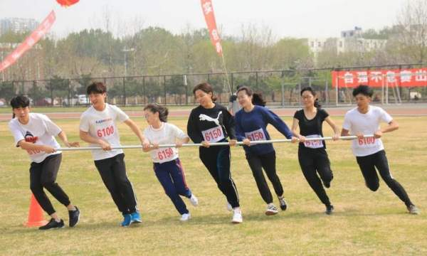

（七）拔河比赛竞赛规程
一、竞赛时间： 5月 8日——5月14日
二、竞赛地点：篮球场
三、参赛单位：以各学部为单位参赛。
四、参赛办法：
1.每单位限报一支队伍，男、女生各10人。
2.参赛运动员必须是本部在籍学生，不得外借队员，违者取消该队比赛资格。
3.参赛运动员须身体健康无任何疾病，否则不允许参赛，以免比赛中发生意外情况。
五、竞赛规则：
1.比赛采用单场淘汰制，于领队会上抽签决定排位（不设种子队），每场比赛采用三局两胜制度，赛前由临场裁判执行挑边，第二局调换场地站位区域，如进入决胜局，重新挑边。
2.单局比赛时间设定为两分钟，以一方将对手拖拽出有效区域判定为胜，如比赛时间终止时仍未取得绝对意义上的胜利，则以绳上中点标记偏离地面对应点情况判定胜负，局间休息5分钟。
3.每场比赛局间不许出现队员更换现象，但进入下轮比赛可以自主调整参赛队员。
4.每支队伍可以指定一名指挥人员，其他观众保持与竞技场地的距离，如出现观众违规出手相助现象，则取消本队比赛成绩，判定对方获胜。
5.参赛队员须穿运动鞋、运动裤参赛，没穿运动鞋或运动裤禁止参赛。
6.进入决赛的两支队伍，将在运动会现场进行冠亚军争夺。
六、报名、领队会议：
2021年4月29日12:20在体育馆大厅召开领队会，提交报名表，并将报名单（电子版）发送到dfxytyb@126.com。
七、比赛裁判员由体育教研部教师及院体育部学生担任。

八、录取与奖励：
冠、亚军分获10、8分积分，三四名均获6分积分，五至九名均以3分计入2019年阳光体育活动优秀组织奖（如有弃权不计分）。
九、本规程未尽事宜，由主办单位另行通知。联系人：刘涛老师。

（八）跳绳比赛规程
一、竞赛日期、地点
2021年4月28日13:00，在田径场举行。
二、参加单位：
以学部为单位参赛。
三、参赛办法：
1.各学部大一、二学年各选拔一个班级参加“前单跳”计时计数团体挑战赛；选拔12人（摇绳者性别不限，跳绳者5男5女）参加集体单摇跳比赛；选拔22人（摇绳者性别不限，跳绳者10男10女）参加“8”字环绕跳比赛。
2.参赛运动员必须是本学部在籍学生，不得外借队员，违者取消该队比赛资格。
3.各单位从体军部网页上（http:// http://www.dfxy.net:81/ty/）的跳绳比赛栏下载报名表，填好后请在2021年4 月21 日（星期 三）之前将报名表交予体育馆102办公室，逾期一律不予报名。
四、竞赛要求：
1、为保证人身安全，比赛过程中运动员不允许佩带框镜、首饰（尖锐外形）等饰物，如违反此项要求，裁判员有权利取消其比赛资格。
2、在比赛过程中，严格服从裁判员的判罚，如发现不文明行为，视情节给予处分。
五、竞赛规则：
1.计时计数项目：每个学部每学年各委派一个班级代表学部参赛，每班参赛人数需达到班级总人数的90%以上，每人一分钟计时计数，最终以两个班级个人成绩之和除以参赛人数后的平均值记为总成绩（取小数点后一位，如相同则增加一位，以此类推），按总成绩排名决定名次。
2.集体单摇跳比赛：每队需在5分钟内完成30次有效跳动，用时少者名次居前，规定时间内未完成比赛任务，按失败计。
3. “8”字绕绳跳比赛：比赛时间为5分钟，参赛队员按“8”字围绕方式依次完成比赛，中途不得随意改变先后顺序，摇绳人与跳绳人可以自主更换，更换后新的跳绳者马上进入比赛，最终以全队完成次数计入成绩，次数多者名次列前。
4.各项目间队员可以重复参赛。
5.比赛用绳由体军部提供，不得使用本队自带跳绳。
6.如出现次数或用时相同情况，平均积分。
六、录取名次与奖励：
1.单项比赛录取并奖励前三名。
2.按单项名次分别积10、8、7、6、5、4、3、2、1分，计入2021年阳光体育活动优秀组织奖团体总分（如弃权不计分），集体单摇跳未完成按1分计入成绩。七、报名、领队会议：
2021年4月6日12： 20于体育馆大厅召开领队会，请各学部指派一名代表参加。
八、其它
1.比赛裁判员由体军部教师及教官大队、校学生会体育部、各学部体育部成员担任，赛事负责人付雷老师。
2.比赛中如出现特殊情况，由体军部负责解释确定。

（九）游泳比赛竞赛规程
一、竞赛日期、地点
日期：2021年4月28日15：00。
地点：校游泳馆。
二、竞赛项目：
50米自由泳(男子、女子)，100米自由泳(男子)，50米蛙泳(男子、女子)，100米蛙泳(男子、女子)，50米仰泳(男子、女子)，50米蝶泳（男子）
三、参加办法：
1.各单位报领队、教练员各一名。
2.参赛运动员必须是本部在籍学生，不得外借队员，违者取消该队比赛资格。
3.每项每个学部限报两人，每人限报三项，以安全为主，没有可以弃权不报。
四、竞赛规则：
1.采用中国游泳协会审定的最新游泳竞赛规则。
2.比赛均采用一次性决赛方式进行。
3.单项比赛两人成项，不足八人（含八人）减一录取。
五、录取名次与奖励：
1.单项比赛前三名颁发奖品。
2.单项比赛前8名按8、7、6、5、4、3、2、1分计入团体总分排定名次，再按10、8、7、6、5、4、3、2分计入2021年黑龙江东方学院阳光体育活动优秀组织奖总分，未取得积分学部，按1分计入成绩(无队员参赛除外)。。
六、报名、领队会议：
2021年4月1日12：20于体育馆大厅召开领队会，请各学部指派一名代表参加。
七、其它
1.比赛裁判员由体军部教师及游泳协会成员担任，赛事负责人安金龙老师。
2.比赛中如出现特殊情况，由体军部负责解释确定。

（十）“一校一品”集体舞争霸赛竞赛规程
一、比赛时间、地点：
时间：5月12日（周三）13:00 ，地点：学院田径场
二、比赛内容：2019级集体舞《你笑起来真好看》，2020级集体舞《中华功夫扇》。
三、参赛单位：以学部为单位参赛。
四、竞赛规则：
1. 参赛运动员为各学部2019级、2020级全体学生，保健课或生病不能参赛的队员需提交三级甲等医院证明，各学部的参赛人数必须符合下表信息，如有缺少将给予扣分（每缺一人扣0.1分），各学部参赛人数如有误差，开领队会时与负责教师进行核对。
2019级各学部班级数与总人数
学部 | 计算机 | 食品 | 建工 | 管理 | 经贸 | 人文 | 外语 | 艺术 | 机电 | 合 计
总人数 | 370 | 396 | 330 | 356 | 353 | 288 | 371 | 421 | 319 | 3204
参赛人数

2020级各学部班级数与总人数
学部 | 计算机 | 食品 | 建工 | 管理 | 经贸 | 人文 | 外语 | 艺术 | 机电 | 合 计
总人数 | 387 | 401 | 352 | 367 | 394 | 297 | 295 | 408 | 358 | 3259
参赛人数
2. 各学部参赛队员必须统一服装，穿运动鞋，服装不整齐在总分中扣5分。参赛队员不得佩戴首饰，如项链、耳环、戒指、手表等。
3. 比赛采用决赛制；比赛可以有队列队形变化，但动作不允许改动，突出体现舞蹈动作的完成质量、优美程度、活力与整体表现力。
4. 比赛必须有统一的进场形式：4-5分钟配乐跑步进场，必须伴有“听口令、跑步行、想集体、事必成”的12字口号，跑步音乐由体育军事教研部提供；退场不做比赛打分参考要素，有序的快速退场即可。
5. 比赛打分采用百分制，裁判员由体育军事教研部教师担任。
五、报名、领队会议：
2021年4月12日12：20于体育馆大厅召开领队会，请各学部指派一名代表参加，各学部领队需核实参赛人数，同时抽签确定比赛顺序。
六、录取名次及奖励：
1.前四名颁发奖状。
2.按比赛名次计分，第一至九名分别按20、16、14、12、10、8、6、4、2分计入2021年黑龙江东方学院阳光体育活动优秀组织奖总分。
七、其它：
1.比赛裁判员由体军部教师担任，赛事负责人林然老师，联系电话：13359710976
2.比赛中如出现特殊情况，由体军部负责解释确定，本规程未尽事宜，由主办单位另行通知。

（十一）勇士杯”足球比赛竞赛规程
一、竞赛日期、地点
2021年6月7日—18日，在东方学院足球场举行（遇雨顺延）。
二、参赛单位：
以各学部为单位参赛。
三、参赛办法：
各单位报领队一名，各单位准报男子一队（运动员十八名）。参赛运动员必须是本部在籍学生，不得外借队员，违者取消该队比赛资格。
四、竞赛规则：
1.比赛规则采用国家体委审定的《足球竞赛规则》。
2.比赛上场人数为11人，每场比赛允许报7名替补队员，每场允许替换5人（其中有一名守门员）。
3.比赛采用小组循环赛，分为A、B、C三个小组。小组第一名及成绩最好的小组第二名出线，胜者积3分，负者积0分，如打平直接进入点球决胜，胜者积2分，负者积1分。如两队积分相同，看两队之间的胜负关系，再看净剩球，最后看进球数，如几队之间积分相同先看相互间的净剩球，再看总净剩球，最后看进球数，如完全相同采用抽签的方式决定出线权。
第二阶段以交叉淘汰的方式，以抽签决定对阵（成绩最好的第二名与另外两个小组的第一名抽签）。
4.每半场比赛25分钟，中场休息10分钟。淘汰赛期间每半场比赛30分钟如两队打成平局，直接进行互踢点球的办法决定胜负。
5.如有一方在比赛规定时间开始后15分钟还未到达比赛场地，则以弃权论处，判对方3:0获胜。
6.各队必须统一服装，并必须有明显的号码标志，参赛两队服装相近时，客队须更换比赛服装（如不统一服装裁判员将视情况决定是否允许该队比赛）。
7.参赛队员一律穿胶鞋，穿皮足不许参赛。
8.比赛中如红牌罚下或累计两张黄牌罚下，则下场比赛停赛一场。
9.比赛中发生打架行为，视情节轻重给于取消当季比赛资格或连续两季比赛资格处罚。
五、录取名次与奖励：
1.比赛取前三名，冠军颁发奖杯（每届比赛获得冠军的赛队可获得此奖杯。
2.前四名分别以10、9、8、7分，五至九名均以3分计入2021年阳光体育活动优秀组织奖团体总分（如弃权不计分）。
六、领队会议：
定于2021年5月26日12:30在体育馆召开领队会，提交报名表，并将报名单（电子版）发送到dfxytyb@126.com。
七、比赛裁判员由体育教研部教师及各学部学生裁判员共同担任（每个学部必须出一名助理裁判员，具体要求由体育教研部崔洪亮老师负责讲解）。
八、其它
1．比赛中如出现特殊情况，由组织者负责解释确定；本规程未尽事宜，由体育教研部另行通知；赛事负责人崔洪亮老师。
2．参赛队员必须有意外伤害保险方允许参赛，每场比赛前由队长统一将保险复印件带到比赛场地，由当值主裁判进行核对。

（十二）校园定向越野比赛竞赛规程
一、竞赛日期、地点
2021年6月15日——6月19日，在校园内举行（遇雨顺延）。
二、参加单位：以学部为单位参赛。
三、参赛办法：
每学部限报一队，每队9人（5男4女），参赛运动员必须是本部在籍学生，不得外借队员，违者取消该队比赛资格。
四、竞赛规则：
1.以各学部代表队为团队，自带笔、三角尺、手表、着统一的运动服装，组委会出发前配发的定向地图、指北针，采取到点打卡的方式。
2. 参赛者在操场上等待裁判吹哨，不得提前进行比赛，出发顺序按男女交叉进行，每队一个指令卡，第一名出发的队员携带指令卡，拿着地图到图中一号点，进行打卡，随后返回出发点，将指卡和地图交给第二名队员，第二名队员到图中二号位置进行打卡，以此类推，从第一名队员出发开始计时，最后一名队员回到起点，停止计时，最后按时间长短排定名次，用时短者名次列前，若用时相同，则名次并列。
3.参赛人员根据限定范围，不可以使用任何通讯工具。
4.文明参赛，尊重裁判及对手，如出现对裁判进行人生攻击、辱骂，欺骗裁判，随意损坏物品，提前出发，擅自退出等不按要求比赛行为，取消团队比赛资格，并视情节轻重给于相应处罚。
五、录取与奖励：
1.比赛录取前三名，发放奖状及奖品。
2.各参赛队按名次分别积10、8、7、6、5、4、3、2、1分，计入2021年阳光体育活动优秀组织奖团体总分（如弃权不计分）。
六、领队教练员会议：定于2021年5月10日12:20在体育馆大厅召开领队会。七、比赛裁判员由学院体育教研部教师和体育部学生共同担任。
八、其它
1.比赛中如出现特殊情况，由组织者负责解释确定。
2.赛事负责人刘洋老师，电话：19845165585。
3.本规程未尽事宜，由体育教研部另行通知。

